# **Základní škola Městec Králové**



Bezručova 723, Městec Králové 🕿 325 643 317 🖂 skola@mesteckralove.cz



**Ředitelství ZŠ Městec Králové oznamuje,**

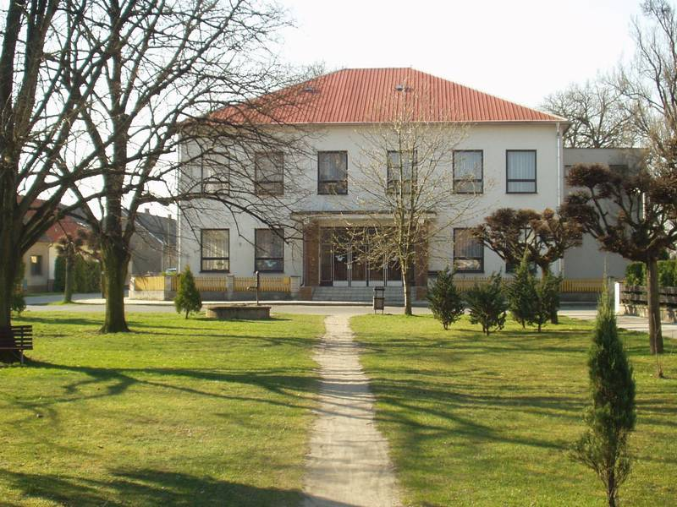

**že zápis do 1. ročníkuse uskuteční**

**ve středu 15.ledna**

**a ve středu 22.ledna 2014**

**od 14.00 do 16.00 hodin**

**v budově ZŠ na náměstí Svobody .**

Náhradní termín po telefonické domluvě .

**Informace k zápisu dětí do 1. tříd školního roku 2014/2015.**

K zápisu přijdou děti s rodiči



(se zákonným zástupcem).

Přinesou s sebou rodný list dítěte a občanský průkaz zákonného zástupce.

Dítě musí být přítomno u zápisu.

U dětí, jimž byl v loňském roce povolen odklad školní docházky, není jejich přítomnost u zápisu bezpodmínečně nutná. Rodiče však jsou povinni škole oznámit, zda dítě do školy, v níž bylo zapsáno, nastoupí školní docházku. Pokud však bylo dítě zapsáno v jiné škole, u zápisu musí být přítomno.

**Odklad školní docházky:**

Rodiče mohou písemně požádat o odklad školní docházky. Žádost si vyzvednou při zápisu a musí ji vyplněnou a doplněnou vyjádřením odborného lékaře a příslušného školského poradenského zařízení odevzdat **nejpozději do 31.5.2014**  na ředitelství školy.

Pokud uvažujete o odkladu školní docházky doporučujeme se objednat k posouzení školní zralosti v Pedagogicko -psychologické poradně v Nymburce.

adresa: Pedagogicko-psychologická poradna Středočeského kraje – pracoviště Nymburk,

Masarykova 895, 288 00 Nymburk, tel: 325 512 667,

e-mail: [poradna@pppnymburk.cz](mailto:poradna@pppnymburk.cz), <http://www.pppstredoceska.cz>

Přejeme Vám i Vašim dětem, abyste byli s pobytem v naší škole spokojeni,

a těšíme se na spolupráci s Vámi.

Mgr. Petr Novák, ředitel školy